**Sahakar Maharshi Bhausaheb Santuji Thorat of Art‘s Science**

**& Commerce College, Sangamner**

**इतिहास विभाग**

**“वृक्षारोपण अहवाल व ग्रामस्वच्छता अभियान”**

आपल्या महाविद्यालयातील इतिहास विभागाच्या वतीने स्वच्छतेच्या विचारांना कृतीची जोड व पर्यावरण समतोलासाठी सामाजिक जाणीव जागृती या कार्यक्रमांतर्गत ग्राम वृक्षारोपण व ग्रामस्वच्छता अभियान ऑनलाईन पद्धतीने राबविले आहे. विद्यार्थ्यांनी आपापल्या गावामध्ये सार्वजनिक ठिकाणी परिसर स्वच्छता व वृक्षारोपणाचा कार्यक्रम करून जिओ टॅग फोटो सादर केले आहे. त्याचे नमुनादाखल काही फोटो अहवालासोबत जोडत आहोत.

वृक्षारोपण फोटो

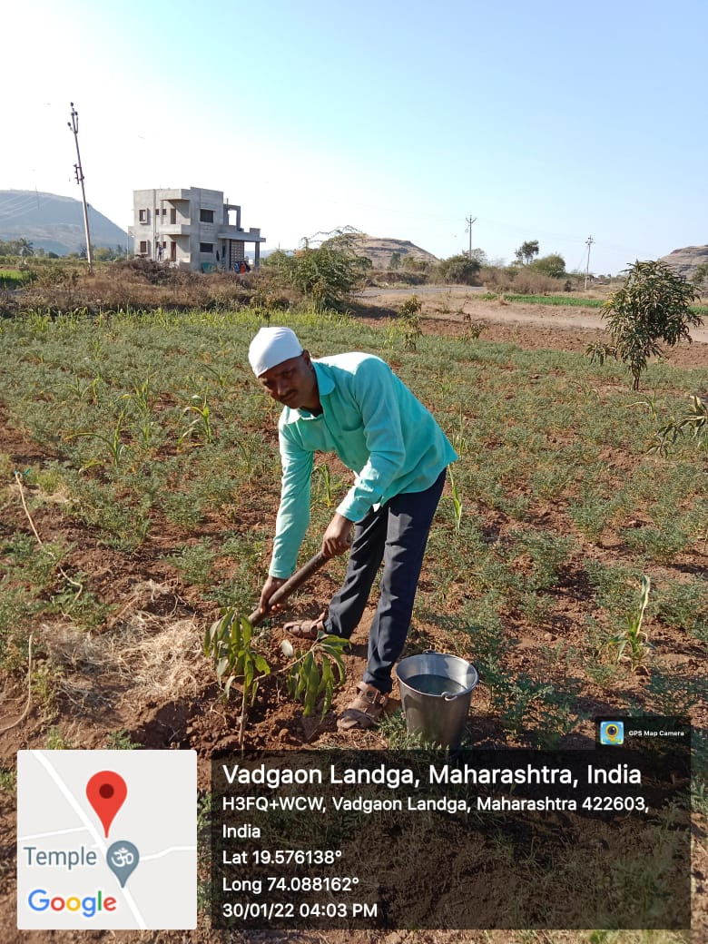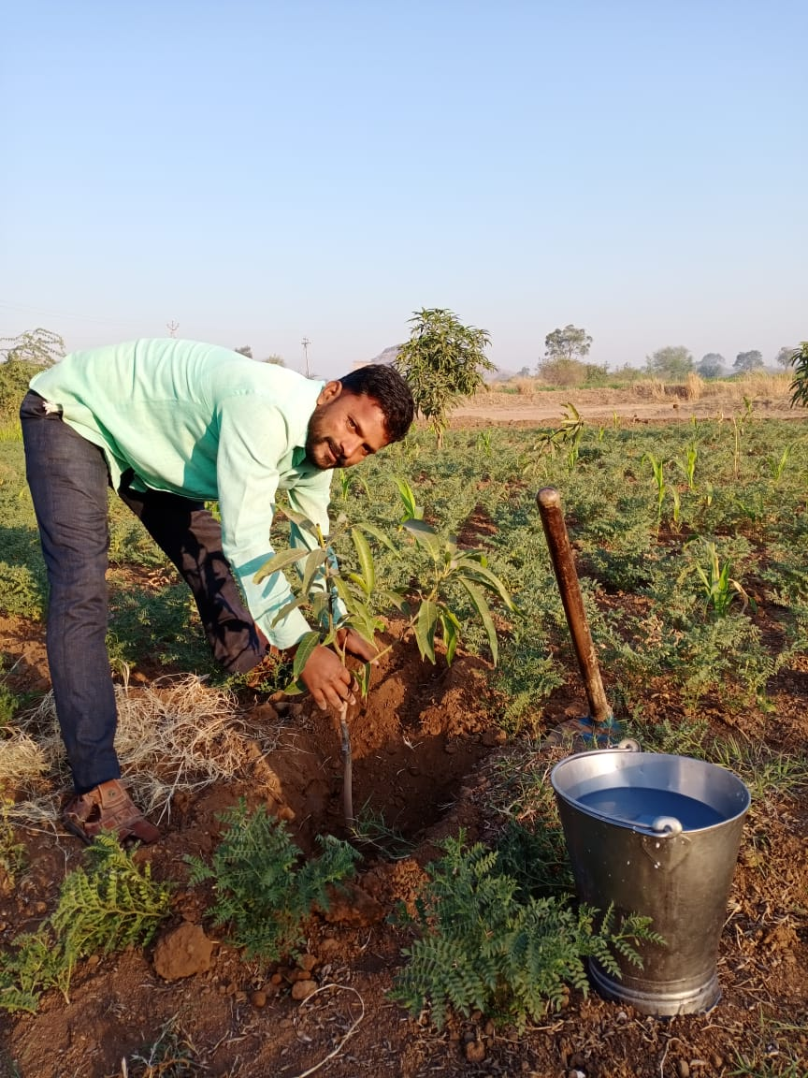

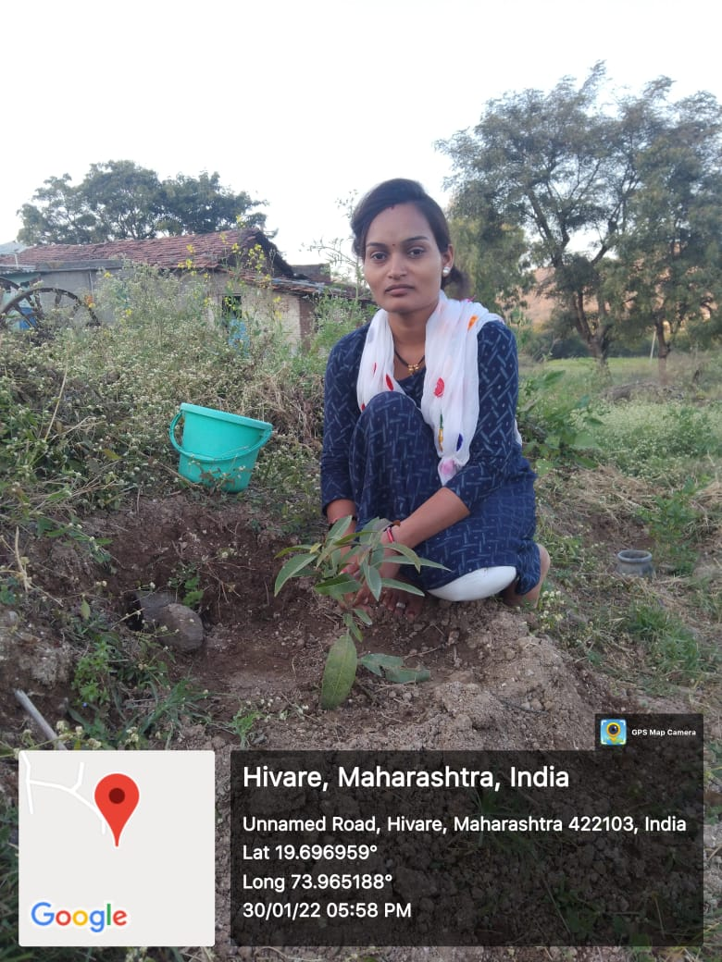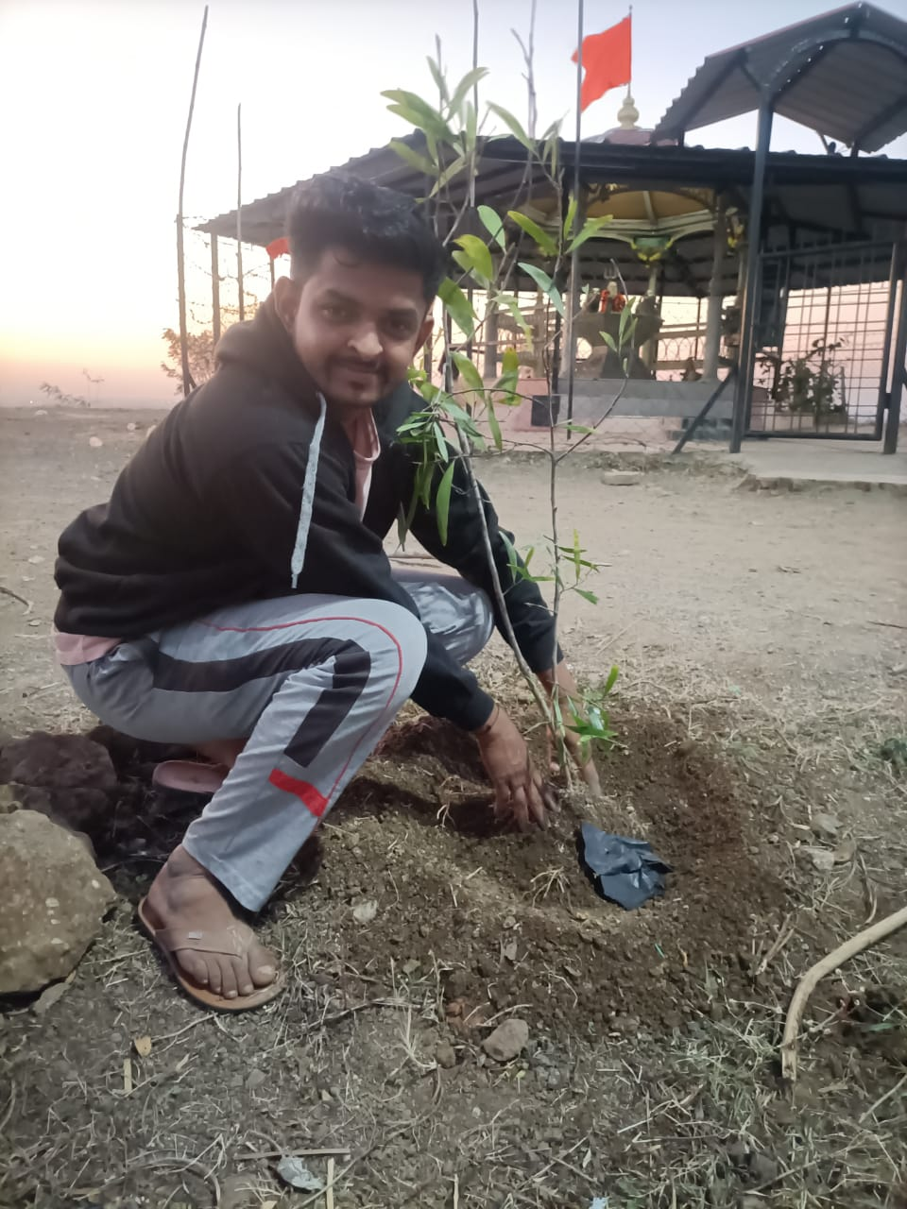

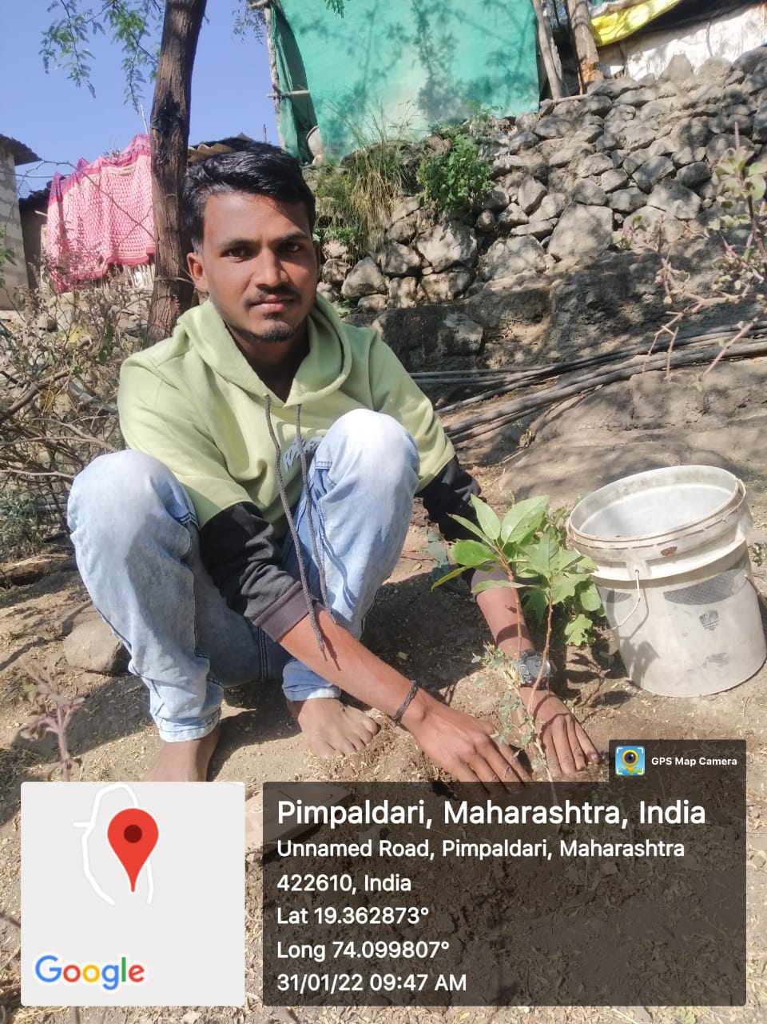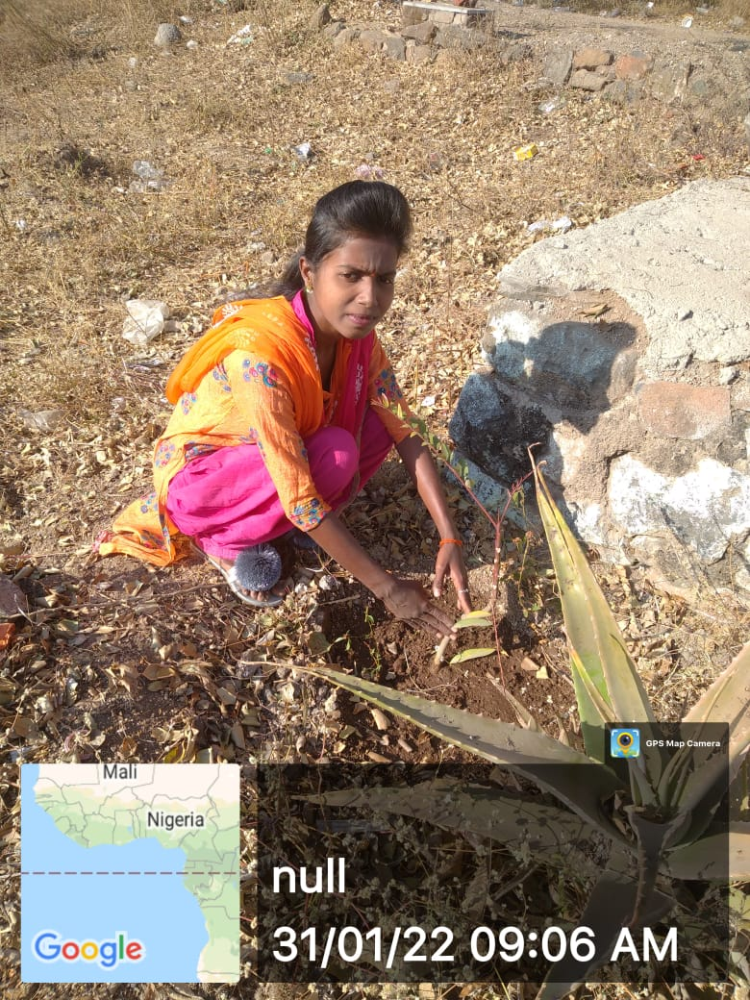

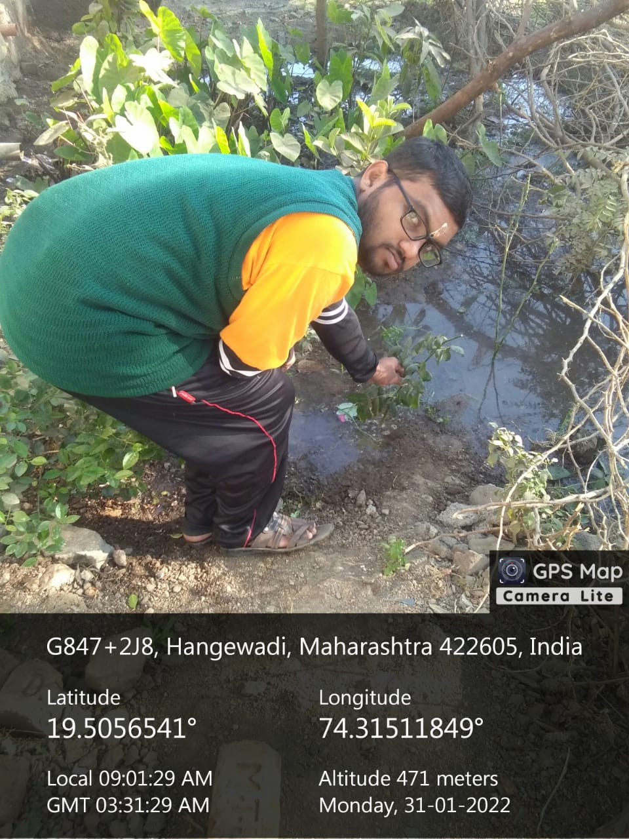

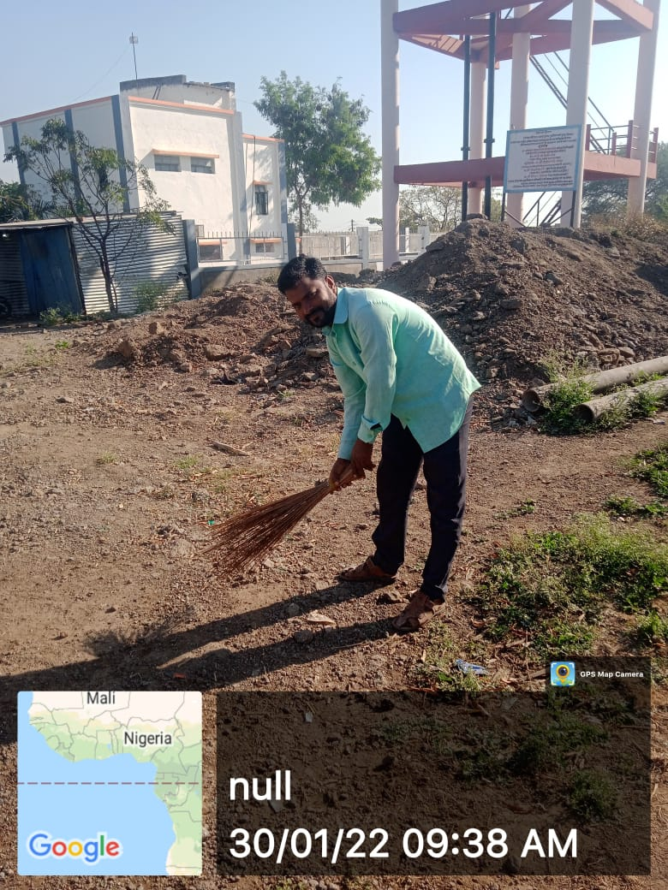ग्रामस्वच्छता अभियान फोटो

